声明:所有的客户化都基于标准QAD逻辑进行修改,此文件没有涉及内容以QAD标准逻辑为准.

- 目標 (Objectives)

1 做结算时只有对检验合格的收货单才做结算

2. 語言及系統環境 (Language and System Environment)

語言：Progress 10.1C SP04 MFG/PRO EB2.1 sp6 US/TW
系統平臺： LINUX Character Mode

- 程序说明
1 品检检验（非委外检验）
1.1 根据收货日期，供应商，零件选择收货数据
1.2 如果是国内供应商（供应商代码以”c”开头）收货记录，需要人为输入检验结果
1.3 如果是国外供应商（供应商非c开头）收货记录则收货检验默认合格，可以人为输入检验结果
2 结算处理
  - 在28.1做凭证时，如果收货记录没有做品检或者品检不合格，则此收货记录不能做凭证！
4 操作流程
1针对收货记录做检验
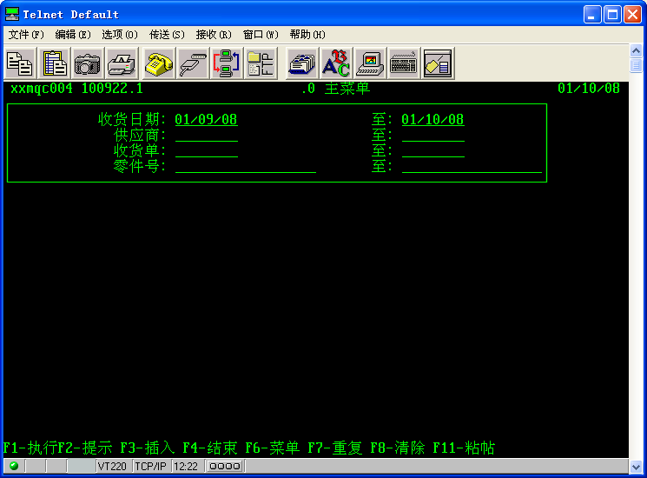

2 根据条件查询出收货记录
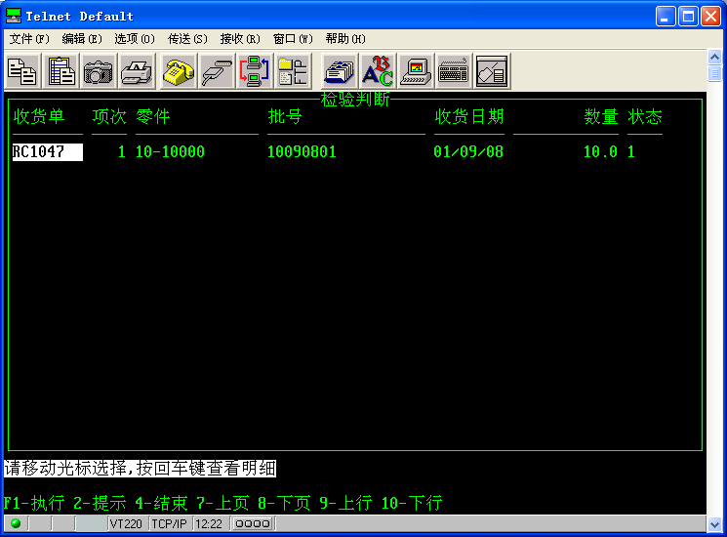

- 由于此订单供应商为002，为国外供应商，默认检验合格
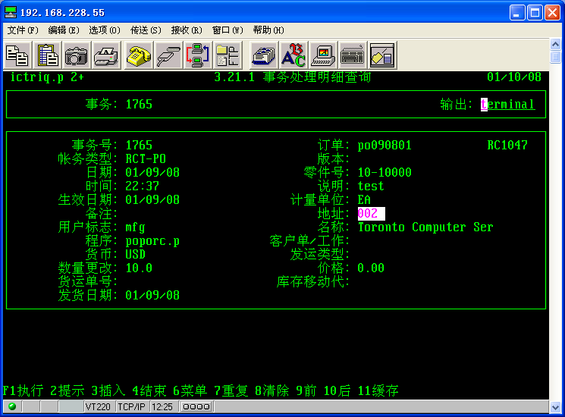

- 如果需要修改检验状态，则可以回车进行修改
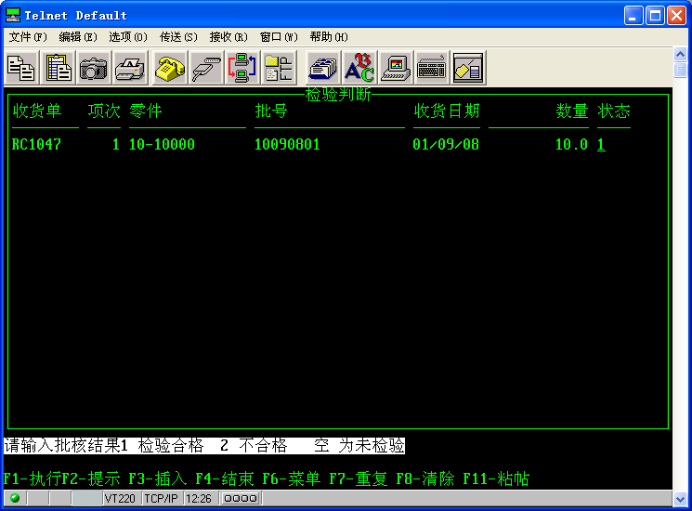

- 检验完f1进行确认
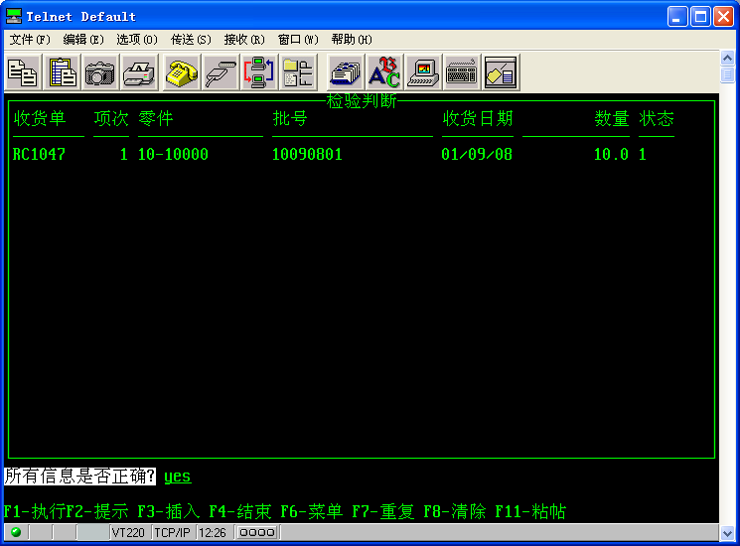

- 假设检验不合格
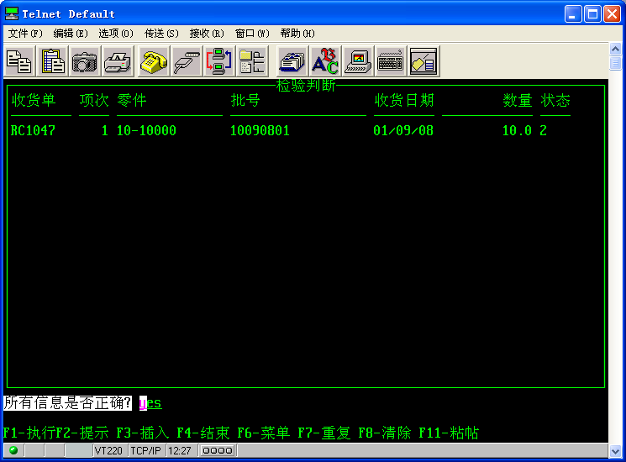

- 凭证维护
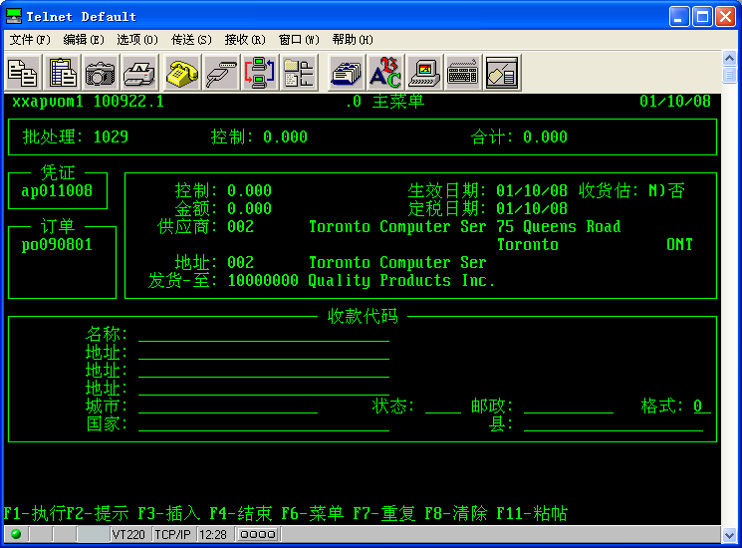

7．1 在凭证收货单中f2开窗功能请在36.20.1中重新维护
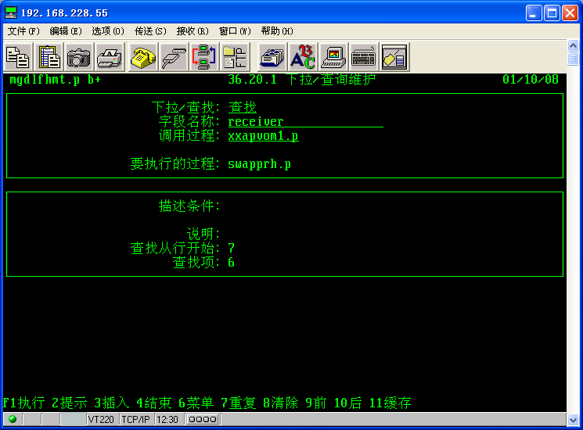

- 选择收货单
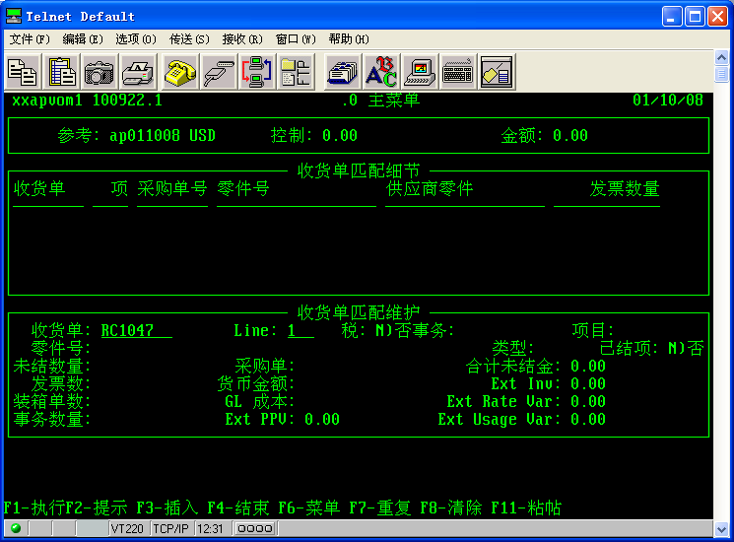

- 由于检验不合格，提示不能继续
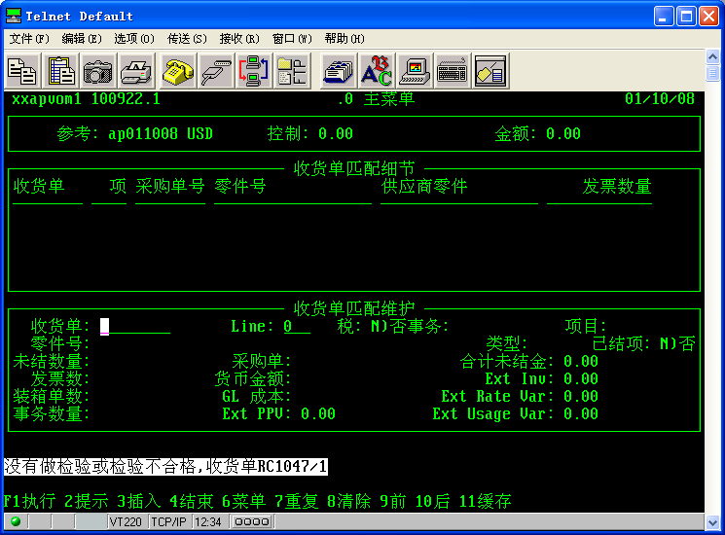

- 修改检验结果
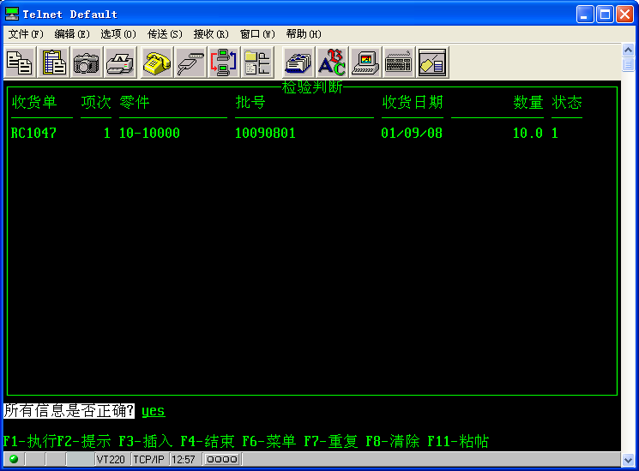

- 凭证维护
